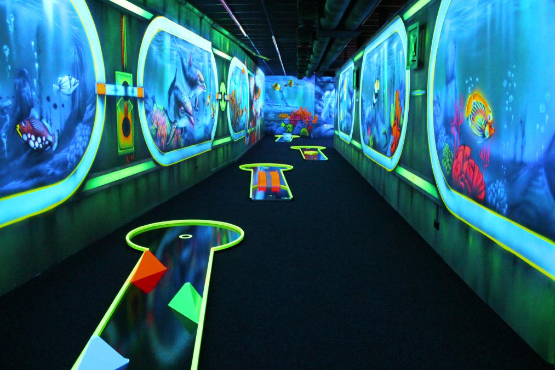

Einladung zur Kinderaktion

Lust auf ein Minigolf-Abenteuer in verschiedenen 3D-Welten?
Komm mit uns am 1.April nach Reutlingen in die 3D-Minigolfwelt!

Die KjG lädt alle Kinder zwischen 8 und 15 Jahren zur nächsten Kinderaktion ein.
Los geht’s um 11 Uhr am Don Bosco Haus, wo dich deine Eltern um 17 Uhr wieder abholen können. Denk bitte an einen Rucksack mit Vesper und genug zu trinken, einen Kindersitz und vielleicht noch etwas Taschengeld! Kosten würde dich der Spaß nur 5€, die du am 1.April einfach mitbringst.

Deine Anmeldung kannst du bis zum 29.März beim Kath. Pfarrhaus St. Michael abgeben oder deinem Gruppenleiter in der nächsten Gruppenstunde mitgeben.

Wir freuen uns auf dich!
Deine KjG-Oberndorf

-----------------------------------------------------------------------------------------------

_________________________ ___________________________
(Vor- und Nachname des Kindes) (Telefonnummer)

Ich erlaube die Teilnahme am Ausflug in die 3D Minigolfwelt, und bin einverstanden, dass die KjG den Ausflug mit Bildern und Videos dokumentiert und diese teilweise auf ihrer Homepage veröffentlicht.

_________________________ ____________________________
(Datum) (Unterschrift der Eltern)

